LAPORAN KEGIATAN
Things Finder (THINDER)

Disusun dalam rangka Lomba International Invention Innovative and Creative (InIIC) Tahun 2021



Oleh

Taufik Syah Mauludin
Amata Kara Perdani Handiman
Dmitri Naufal Ghani
Ihza Maessa Cahyadi
Sandi Muhammad Roziq
1902827
1900799
1904383
1900252
2003988

PROGRAM STUDI FISIKA
FAKULTAS PENDIDIKAN MATEMATIKA DAN ILMU PENGETAHUAN ALAM
UNIVERSITAS PENDIDIKAN INDONESIA
2021
HALAMAN PENGESAHAN LAPORAN
- Judul : Things Finder (THINDER)
- Ketua Tim
  - Nama dan Gelar Lengkap : Taufik Syah Mauludin
  - NIM : 1902827
  - Program Studi : Fisika
- Personalia
Jumlah Anggota : 3 orang
- Jangka Waktu Kegiatan : 4 bulan
- Bentuk Kegiatan : Penelitian
- Sifat Kegiatan : -
- Biaya yang Diperlukan : Rp. 3.122.750
- Sumber Biaya : Mandiri (RKAT Prodi Fisika)
Bandung, Juni 2021
Mengetahui,

Supervisor Ketua Tim

Dr. Selly Feranie, M.Si. Taufik Syah Mauludin
NIP. 197411081999032004 NIM. 1902827

Mengetahui, Menyetujui,
Ketua Program Studi Fisika Wakil Dekan Bidang Kemahasiswaan

Dr. Endi Suhendi, M.Si. Dr. H. Dadi Rusdiana, M.Si.
NIP. 197905012003121001 NIP. 196810151994031002
- Abstrak
Manusia memiliki begitu banyak aktivitas setiap hari. Dengan segala keterbatasannya, terkadang manusia lupa meletakkan barang-barang yang dianggap penting seperti kunci, dompet, dll. Oleh karena itu diperlukan suatu alat sebagai pencari dan pengingat yaitu Things Finder (THINDER). Alat ini dapat mencegah masalah tersebut. Alat yang didesain berbasis wireless dengan menggunakan Bluetooth sebagai transmitter dan receiver ke Arduino nano yang mengatur komponen on atau off buzzer yang dapat dikontrol oleh aplikasi pada smartphone pemilik. Alat ini memiliki kemampuan komunikasi dengan jangkauan 10 meter. Dengan perangkat yang relatif murah diharapkan dapat meningkatkan ketelitian dalam melakukan aktivitas lain baik bagi pemilik alat maupun bagi orang disekitarnya.
- Latar Belakang
Lupa merupakan sifat alamiah dari manusia. Terkadang selalu lupa membawa barang berharga dan dimana terakhir kali meletakkannya. Akhirnya selalu berakhir dengan nasib buruk ketika mencoba menemukannya. Dalam penelitian ini, dilakukan pembuatan alat dengan fungsi pencari dan pengingat.
- Tujuan dan Manfaat
Adapun tujuan dan manfaat penelitian ini untuk merancang sebuah alat yang memiliki fungsi sebagai pencari dan pengingat.

- Metode
- Waktu dan Tempat
No | Kegiatan | Waktu | Tempat
1 | Pengadaan dan Perancangan Alat | 1-28 Februari 2021 | Daring
2 | Programming | 1 Maret - 25 April 2021 | Daring
3 | Pendaftaran | 29 April 2021 | Daring
4 | Pembuatan Video dan Poster | 30 April - 5 Juni 2021 | Daring
5 | Pengumpulan Video dan Poster | 5 Juni 2021 | Daring
6 | Pengumuman Hasil Perlombaan | 12 Juni 2021 | Daring

- Tahap Pelaksanaan
- Pengadaan alat
- Perancangan alat
- Programming alat
- Pembentukan alat
- Pembuatan video dan poster
- Pengumpulan video dan poster
- Pengumuman perlombaan

- Anggaran Biaya
Adapun rincian biaya yang diajukan sebagai berikut:
Keperluan | Jumlah | Harga Satuan | Total
Pembuatan proposal dan laporan | 2 | Rp. 25.000 | Rp. 50.000
Arduino Nano | 1 | Rp. 65.000 | Rp. 65.000
Module HC-05 | 1 | Rp. 60.000 | Rp. 60.000
Buzzer 95 dB | 1 | Rp. 15.000 | Rp. 15.000
Baterai 9V | 1 | Rp. 12.500 | Rp. 12.500
Socket baterai | 1 | Rp. 5.000 | Rp. 5.000
Kabel jumper | 8 | Rp. 1.000 | Rp. 8.000
Case | 1 | Rp. 30.000 | Rp. 30.000
Konsumsi | 50 | Rp. 25.000 | Rp. 1.250.000
Pendaftaran | 1 | Rp. 1.230.375 | Rp. 1.230.375
Biaya admin | 1 | Rp. 396.875 | Rp. 396.875
Total Biaya | Rp. 3.122.750

- Analisis Hasil Implementasi
Saat ingin mencari objek yang sudah memiliki alat ini, buka aplikasi yang sudah terinstal di smartphone, kemudian sambungkan Bluetooth. Jika bluetooth terhubung, maka benda tersebut berada dalam radius yang bisa dijangkau oleh bluetooth. Setelah itu tekan tombol search untuk mengaktifkan buzzer. Bel akan berbunyi dengan kisaran 95 dB. Dengan suara itu kita bisa mencari objek yang sudah memiliki alat ini. Jika bluetooth tidak bisa disambungkan, artinya objek yang sudah ada device ini tidak berada dalam radius yang bisa dijangkau bluetooth. Jadi artinya objek tersebut tidak ada di area pencarian. Ketika objek yang sudah memiliki alat ini sudah terhubung dengan aplikasi di smartphone, maka pemilik smartphone meninggalkan objek yang dibawanya sehingga bluetooth radius tidak bisa menjangkaunya, maka aplikasi smartphone akan memberitahukan bahwa perangkat tersebut keluar. mencapai, yang berarti bahwa benda tersebut tertinggal.
- Hasil Kegiatan
International Invention & Innovative Competition merupakan kegitan perlombaan tingkat Internasional yang dilaksanakan di Malaysia secara online. Persiapan kegiatan dimulai dengan pengadaan, perancangan, programming, dan pembentukan alat dilaksanakan 1 Februari hingga 25 April 2021. Pendaftaran dilakukan pada 29 April 2021 di laman https://www.iniic.com/fees--registration.html dengan memasukkan abstrak. Kegiatan dilanjutkan dengan membuat poster dan video yang dikumpulkan pada 5 Juni 2021. Pengumuman hasil perlombaan dilaksanakan pada 12 Juni 2021 dengan meraih Bronze Award kategori Higher Institution Students (Science, Engineering & Technology).

- Daftar Pustaka
-
Lampiran 1: INICC Invoice
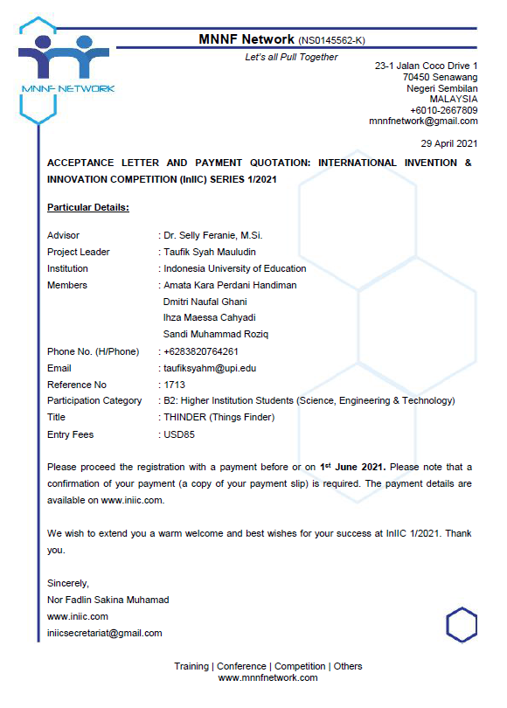
Lampiran 2: Abstrak THINDER
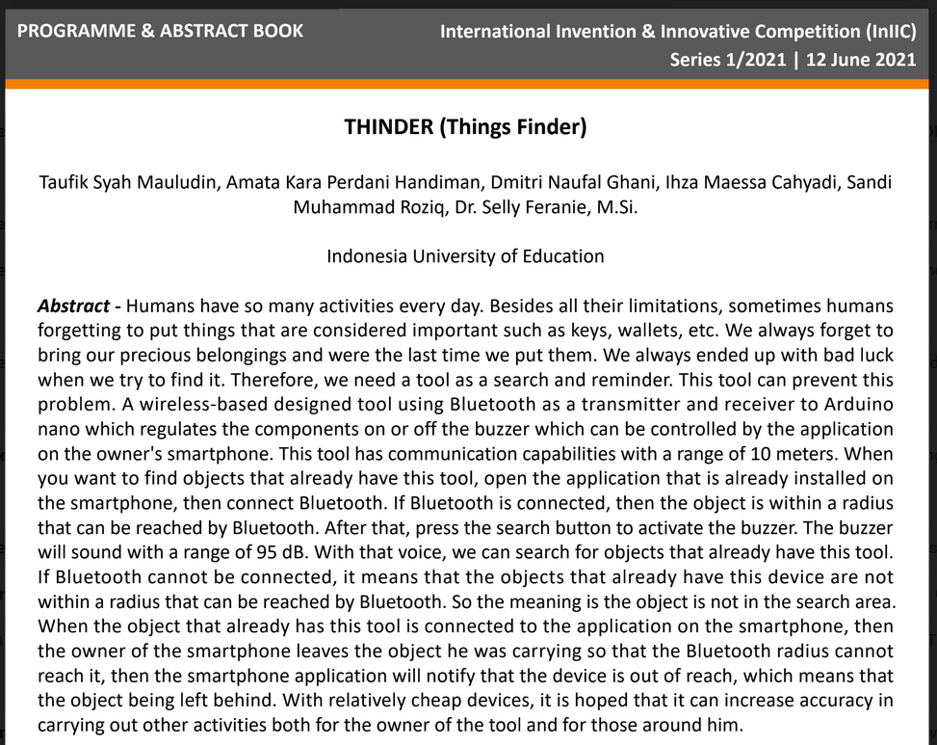
Lampiran 3: Poster THINDER
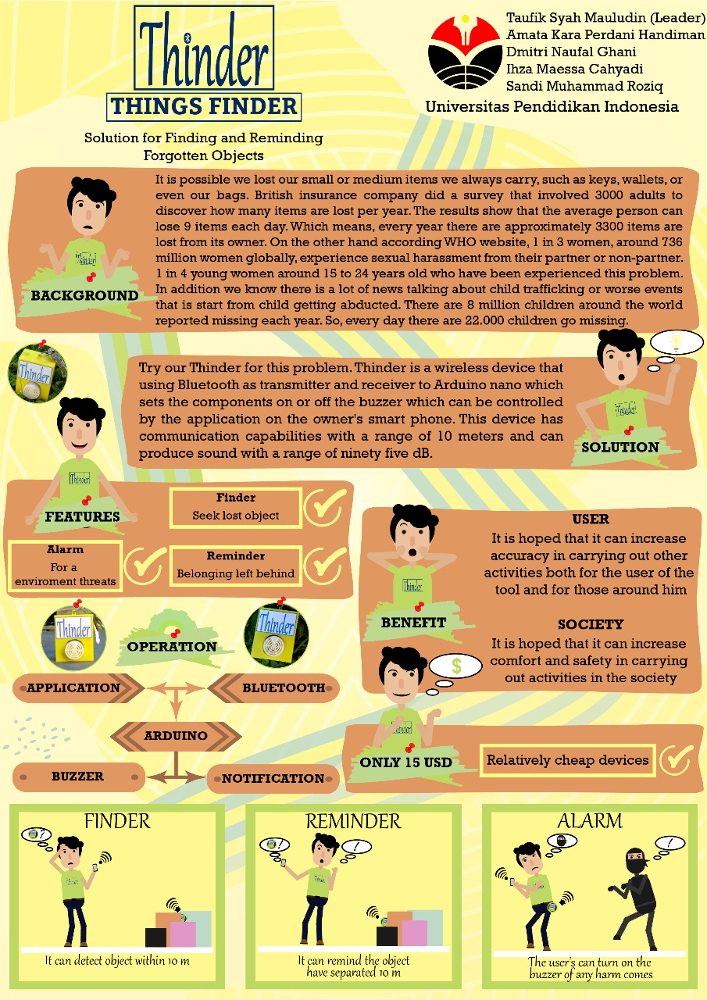
Lampiran 4: Video THINDER
https://youtu.be/0KR1lQgHh80
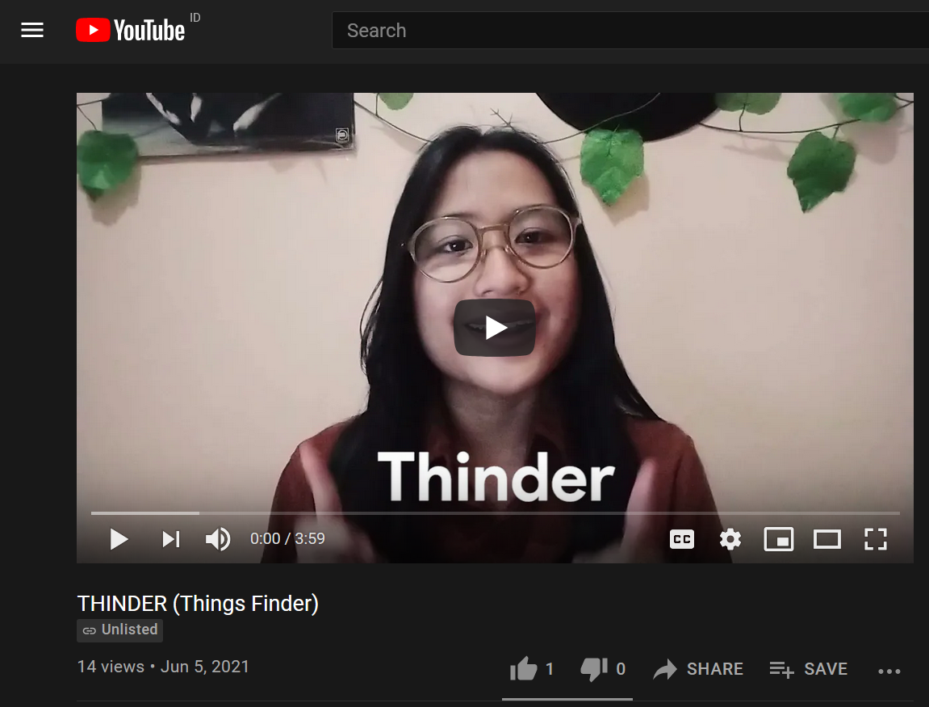
Lampiran 5: Sertifikat THINDER
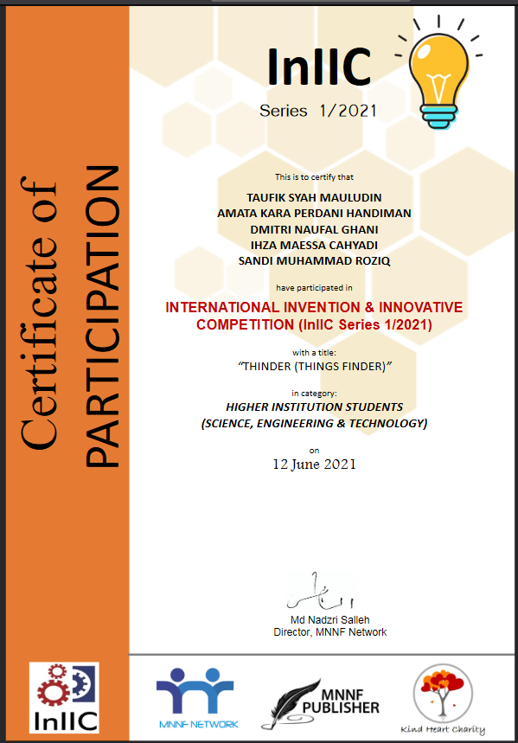
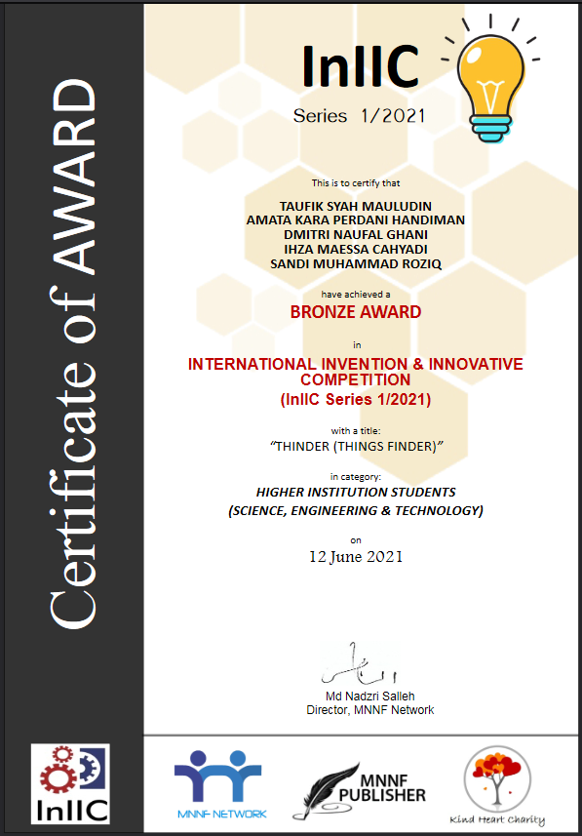
Lampiran 6: Buku Rekening Ketua Tim
